Resolução Exame 2013-2014 Normal

* 1. 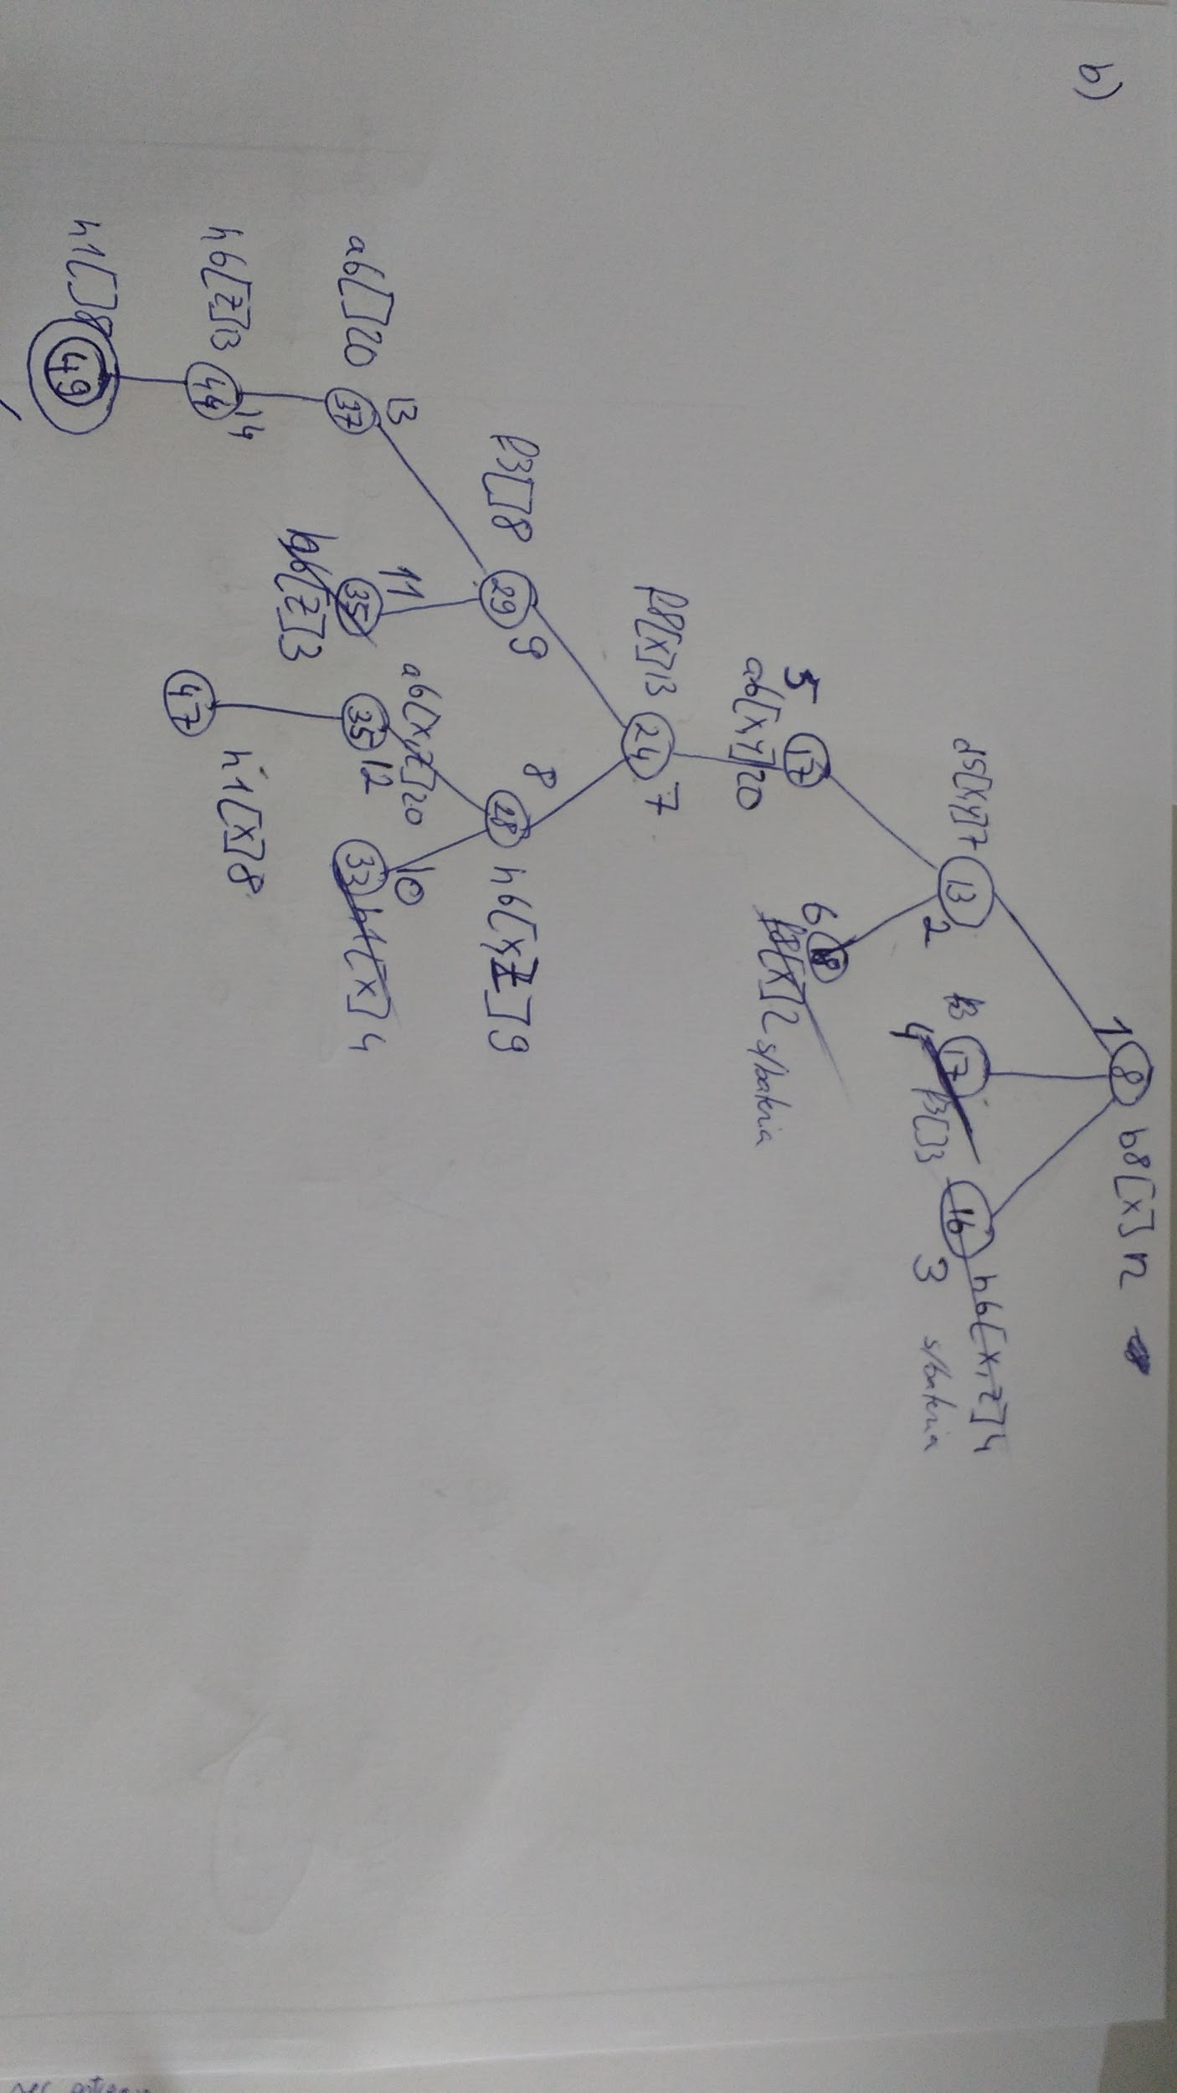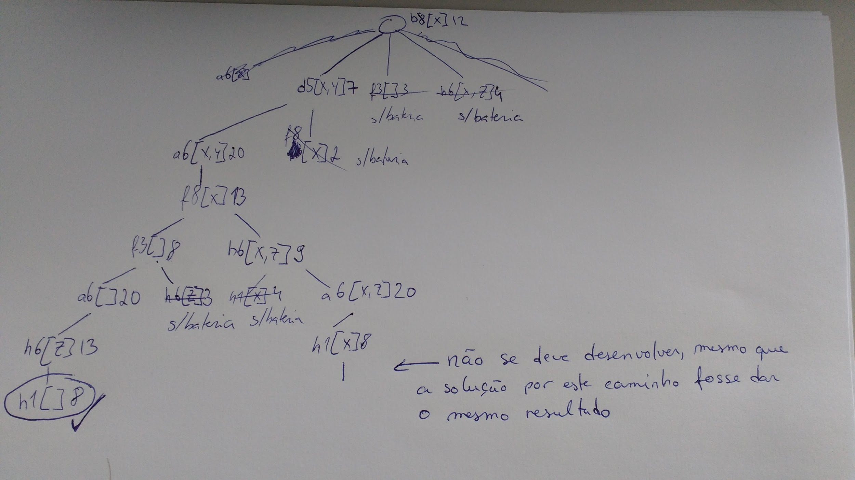
  2. h(n) = 0

1. % Factos  
   ganhar(alemanha, portugal).  
   correr(ronaldo, pouco).  
   correr(pepe, pouco).  
   correr_relativo(mais, ronaldo, pepe).  
   correr_relativo(menos, pepe, ronaldo).  
     
   % Gramatica  
   equipa(portugal) --> ['Portugal'].  
   equipa(alemanha) --> ['Alemanha'].  
     
   jogador(ronaldo) --> ['Ronaldo'].  
   jogador(pepe) --> ['Pepe'].  
     
   verbo(ganhar) --> [ganhou].  
   verbo(correr) --> [correu].  
     
   adverbio(muito) --> [muito].  
   adverbio(pouco) --> [pouco].  
     
   adverbio(mais) --> [mais], [do], [que].  
   adverbio(menos) --> [menos], [do], [que].  
     
   preposicao --> ['à'];[a].  
     
   % Sintaxe  
   frase(A, S, O) -->  
    sintagma_nominal(S),  
    sintagma_verbal(A, S, O).  
     
   sintagma_nominal(S) -->  
    equipa(S).  
   sintagma_nominal(S) -->  
    jogador(S).  
     
   % Ganhar  
   sintagma_verbal(A, S, O) -->  
    verbo(A),  
    preposicao,  
    { jogador(O) ; equipa(S) },  
    { write('Erro Semantico') }.  
   sintagma_verbal(A, S, O) -->  
    verbo(A),  
    preposicao,  
    equipa(O),  
    { (ganhar(S, O), write('Concordo'); write('Discordo')) }.  
     
   sintagma_verbal(A, S, O) -->  
    verbo(A),  
    adverbio(QT),  
    { correr(S, QT), write('Concordo'); write('Discordo') }.  
     
   sintagma_verbal(A, S, O) -->  
    verbo(A),  
    adverbio(QT),  
    jogador(O),  
    { correr_relativo(QT, S, O), write('Concordo'); write('Discordo') }.  
   sintagma_verbal(A, S, O) -->  
    verbo(A),  
    adverbio(QT),  
    { jogador(S) ; equipa(O) },  
    { write('Erro Semantico') }.
   1. Depende. Para h € ]0 ; 1[ -> h^2 poderá não ser admissível, já sqrt(h) irá continuar a ser. Para valores de h >= 1 h^2 irá continuar a ser admissível, já sqrt(h) poderá não o ser. Em ambos os casos a árvore de pesquisa iria ser rigorosamente a mesma.
   2. Escolheria o algoritmo de “custo uniforme” uma vez que a complexidade temporal é menor do que as alternativas e também garante uma solução ótima.
   3. Regra de diagnóstico: Maquina Alvo i ∩ Xi > Xr -> Virado Direita (FC=(Xi - Xr) / 100). Tendo em conta que a máquina alvo é a “i” e a posição x do robot é inferior à da máquina existe um fator de certeza de que está virado para a direita que é dependente da distância atual à máquina.  
      Regra causal: Maquina Alvo i ∩ Xi > Xr ∩ Nao Virado Direita-> Rodar Direita. Se a máquina alvo “i” estiver à direita do robot e ele não estiver virado para a direita então rodar o robot para a direita.
   4. 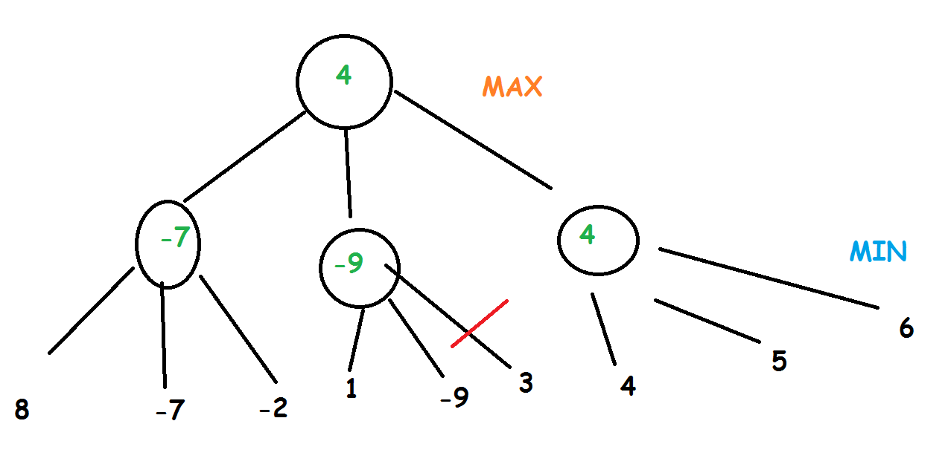
   5. info(C) = - E p(ci) * log2(p(ci)) = -(0.5*log2(0.5) + 0.5*log(0.5)) = 1  
      info(C|A1) = 1/3 * (-1/2 * log2(1/2) - 1/2 * log2(1/2)) + 1/3 * (-1/2 * log2(1/2) - 1/2 * log2(1/2)) + 1/3 * (-1/2 * log2(1/2) - 1/2 * log2(1/2))  
      G(C|A1) = FC(A) * (info(C) - info(C|A1)) = 1 * (1 - 1) = 0  
      InfoSeparacao(A1) = 1/3 * log2(1/3) * 3 = 1.585  
      RG(C|A1) = G(C|A1) / InfoSeparacao(A1) = 0 / 1.585 = 0
   6. Iria utilizar a aprendizagem de Hopfield.
   7. Plausibilidade(CM) = 1 - Crença(~CM)  
       = 1 - MB(~CM)  
       = 1 - 0.8  
       = 0.2